|  |  |
| --- | --- |
|  | **2015** |
|  | INSTITUTO DE ADMINISTRACIÓN PÚBLICA DEL ESTADO DE CHIAPAS  RICARDO MOISÉS AGUILAR ESTRADA  MAESTRÍA EN ADMINISTRACIÓN Y POLÍTICAS PÚBLICAS |

|  |
| --- |
| **[POLÍTICA ECONÓMICA]** |
| **Catedrático Dr.Enrique Antonio Paniagua Molina** |



**\*** ¿Por qué es tan importante las tasas de interés?

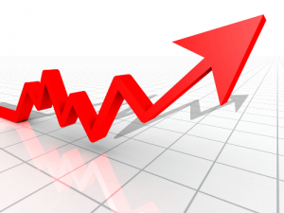

* Los precios altos de dinero, simplemente no apoyan a las inversiones internas, al contrario, los productos se vuelven más caros, debido a que los capitales, incrementan los costos, para recuperar la inversión realizada, además de obtener ganancias. Sin embargo las Tasas de interés moderadamente altas favorecen el ahorro interno (depende de la cultura del ahorro) y frenan la inflación, al menos se traduce en una inflación moderada –la cual no es tan inconveniente-, en pocas palabras el consumo se vuelve más lente –más racional-alentando el crecimiento económico.

TASAS DE INTERESES

EL PRECIO DEL DINERO

* Los precios bajos de dinero, fomentan la inversión interna, mejorar la oferta y crece la demanda de productos, bienes o servicios, sin embargo, este aumento del crecimiento económico, aumenta el circulante y puede llegar a darse procesos inflacionarios, que si no están respaldados con los suficientes activos fijos y que si se combina con una deuda externa, puede dar como resultado un fracaso económico social. (en ocasiones los gobiernos populistas, consideran conveniente dar muestras de bienestar económico, inyectando recursos de las reservas nacionales, lo cual trae consigo un espejismo económico que no puede respaldarse en mercados internacionales.

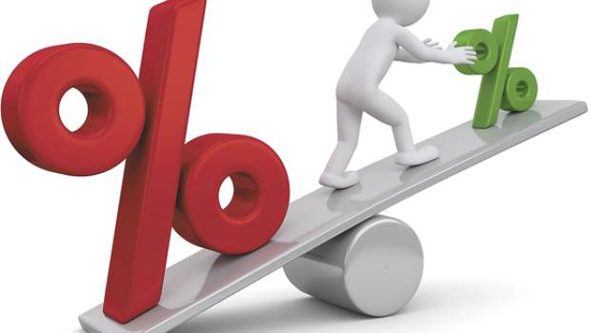

**\*** ¿Qué implicaciones tienen las tasas de interés en la política monetaria?

**CUANDO HAY UN DECRECIMIENTO, SE REALIZAN PRÁCTICAS GUBERNAMENTALES PARA EXPANDER LA ECONOMÍA**

**ES JUSTAMENTE LO CONTRARIO LAS POLÍTICAS MONETARIAS BUSCAN, HACER DECRECER O EVITAR EL INCREMENTO EN LAS ACELERACIONES DE LA ECONOMICA**

AUMENTAR EL GASTO PÚBLICO

BAJAR IMPUESTOS

UTILIZACIÓN DE RESERVAS

BAJA DE PRODUCTOS INTERNOS, PARA FOMENTAR COMERCIO INTERNACIONAL

Procura el Gobierno, disminuir la demanda de la sociedad o de los capitales de inversión

Aumentando las tasas impositivas

Disminuye el Gasto Público.

**\*** ¿Cuáles han sido los modelos de política económica en México?

MODELOS DE POLITICA ECONÓMICA EN MÉXICO

Intervención del Gobierno en materia de crecimiento económico, generación de empleos, inflación, equilibrio fiscal, endeudamiento público, saldo comercial y de la cuenta corriente y tipo de cambio

**“Neoliberal”**

Nueva estrategia encaminada a generar las condiciones que impulsaran el crecimiento auto sostenido de la economía mexicana corrección de las limitaciones que generó el esquema anterior en materia de concentración de la riqueza, ineficiencia productiva, sesgo anti exportador y baja capacidad de ahorro interno. Se propuso otorgar un papel protagónico al mercado en la asignación de los recursos, incrementar la participación de los agentes privados en las decisiones económicas e incorporarse a la creciente integración económica mundial, con el propósito de mejorar la eficiencia y competitividad de la planta productiva nacional.

**“Desarrollo Compartido”**

Con políticas proteccionistas y con los ingresos de la explotación y producción de los yacimientos petroleros, descubiertos a inicios de la década de los setenta, se buscó financiar la inversión en infraestructura productiva, la creación de plantas productoras de bienes de capital, y la ampliación de la cobertura de seguridad social a todo el país, todo bajo un esquema salarial que permitierasu crecimiento real.

**“Desarrollo Estabilizador”** promovía la industrialización del país, ello significaba generar los empleos y la riqueza material requeridos para satisfacer la demanda de una población que, en la época de su instrumentación, crecía anualmente a tasas promedio del 3%.

**\*** ¿Cuál es el panorama de la política económica?

Las reformas energéticas, impusieron cierto sello neoliberal a la política mexicana. Sin embargo, las medidas proteccionistas al mercado interna no siempre son malas, considero necesario la protección de la economía inerna y de los empresarios chicos y medianos.

Últimos días: aumento histórico del dólar frente al peso mexicano, casi a $16 pesos por dólar

Desaceleración en la que la economía mexicana estuvo al borde de la recesión

El impacto de las reformas estructurales no sera inmediato, su aprobación ha destacado el atractivo de México como destino de Inversión Extranjera Directa

México debe seguir dando pasos concretos para quitarle el freno a la productividad que hasta ahora ha sido limitada por factores como la presencia de monopolios públicos y privados que implican costos elevados de servicios básicos como telefonía y energía, un nivel de infraestructura rezagado y un Estado de Derecho dudoso en algunas partes del país.

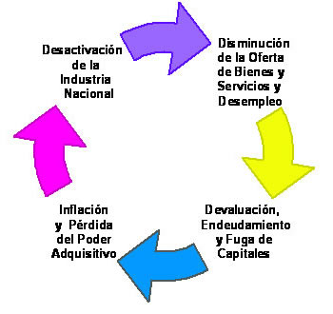

Bibliografía:

<http://www.bancomundial.org/es/country/mexico/overview>. Panorama General de México y sus perspectivas económicas.

Manual Económico de México, Carbajal, Ricardo et al. CIES. México. 2014.